**LAPORAN APLIKASI KALKULATOR SEDERHANA BERBASIS WEB**

**WIKA LUSINUARI**

**XII PPLG 2**

1. Source code file index.blade.php dari Kalkulator V1

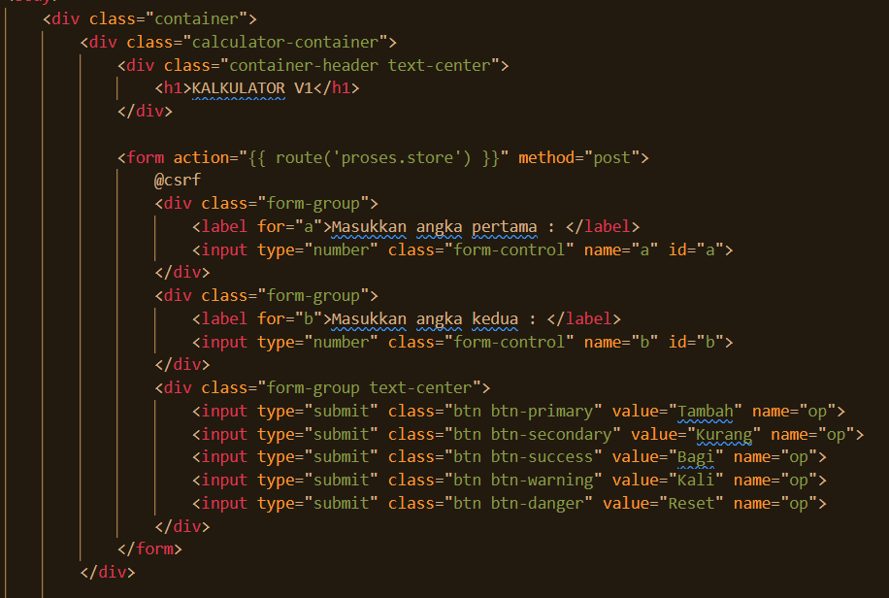

1. Source code file hasil.blade.php dari Kalkulator V1

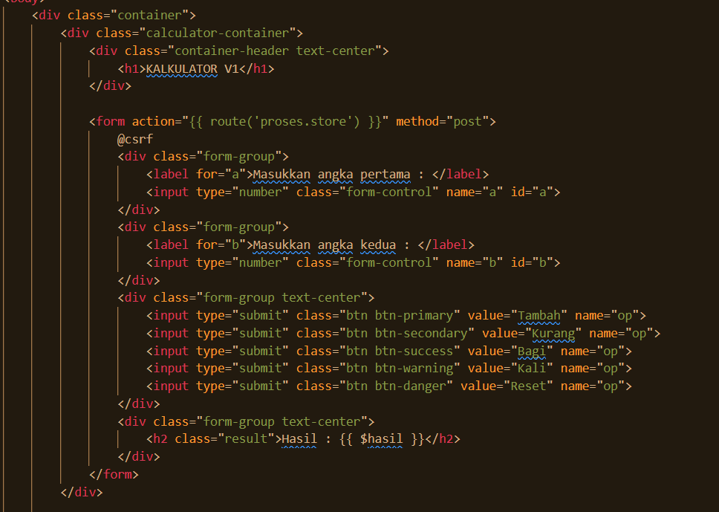

1. Source code file ProsesControllers.php dari Kalkulator V1

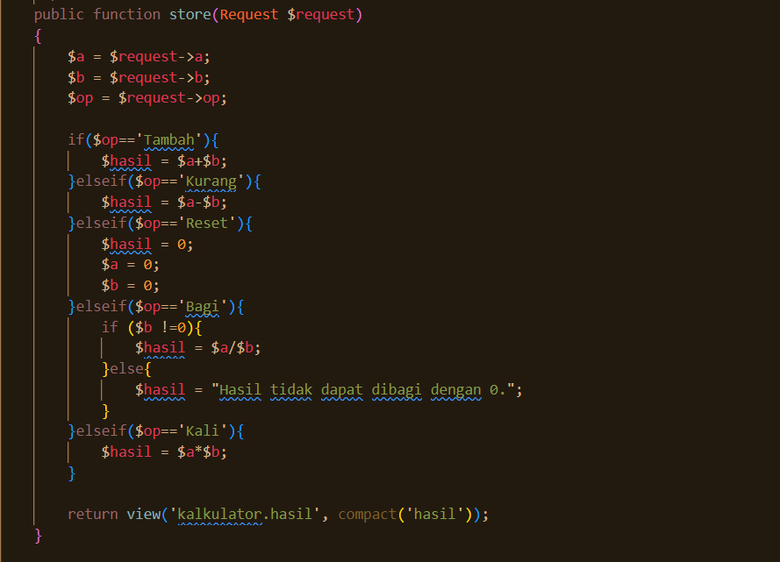

1. Source code file web.php dari Kalkulator V1

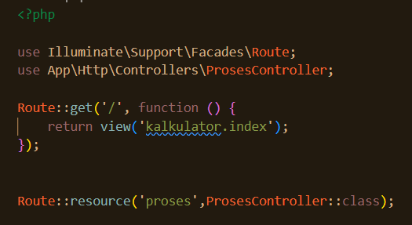

1. Source code file index.blade.php dari Kalkulator V2

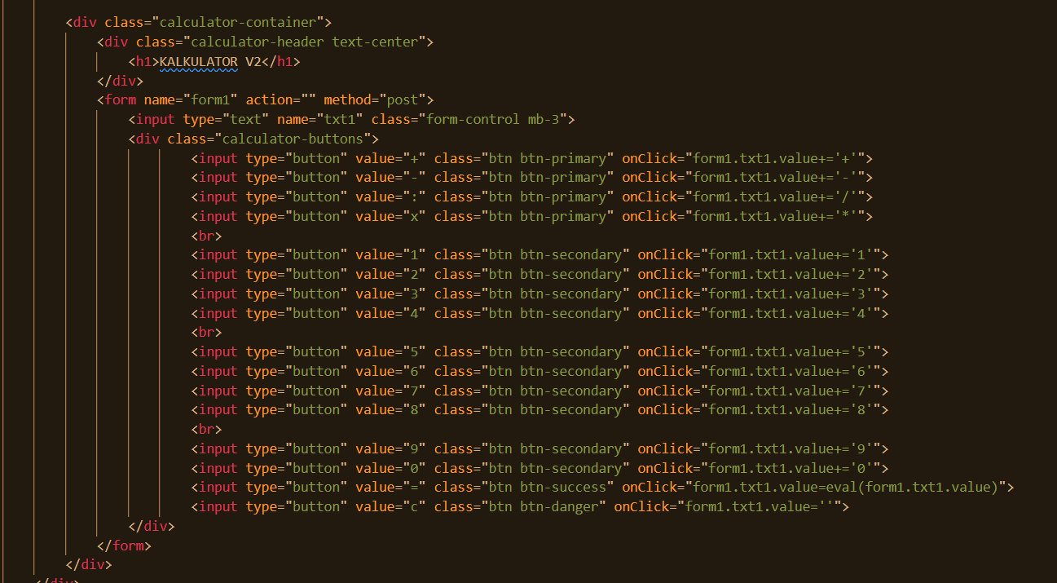

1. Output dari Kalkulator V1 dan Kalkulator V2

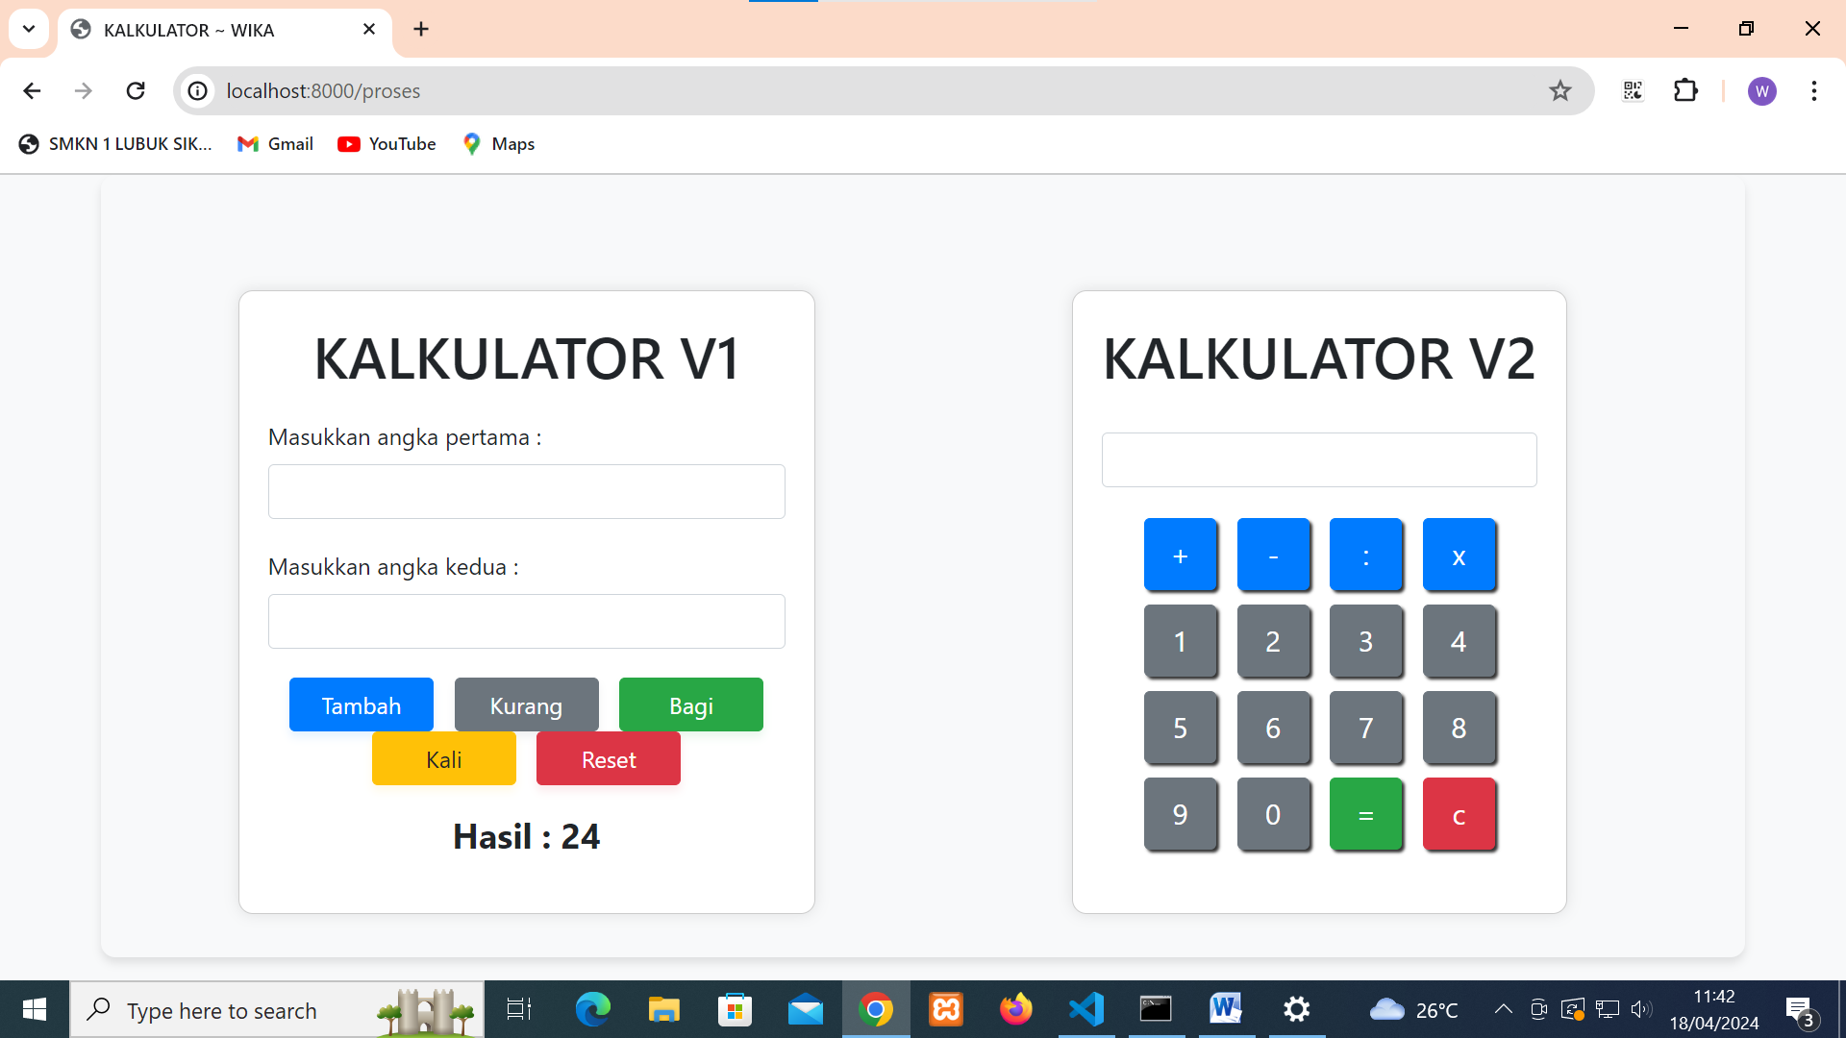

Hasil dari penjumlahan 12 + 12 =

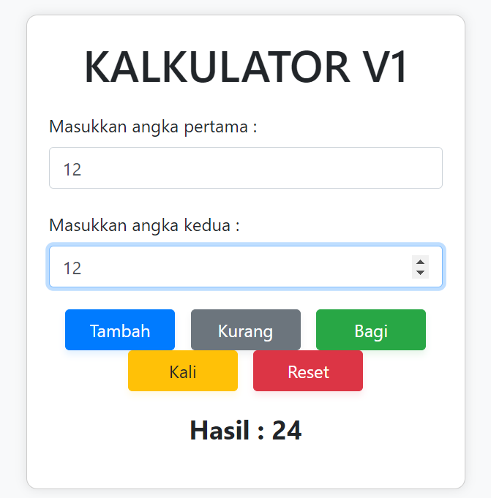

Hasil dari pengurangan 14 – 2 =

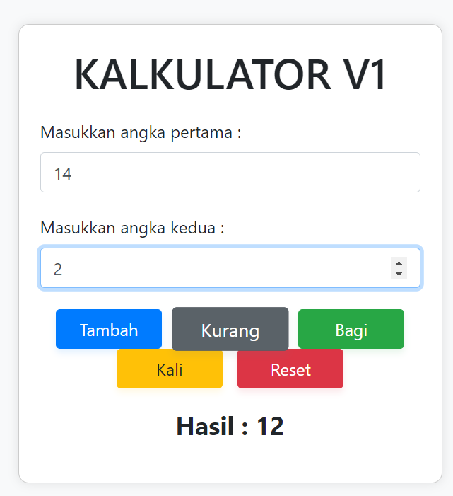

Hasil dari perkalian 14 x 2 =

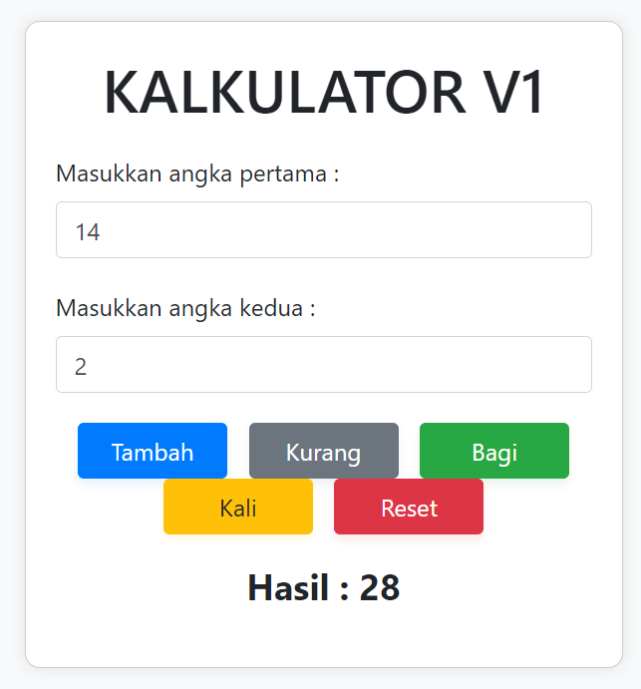

Hasil pembagian 14 : 2 =

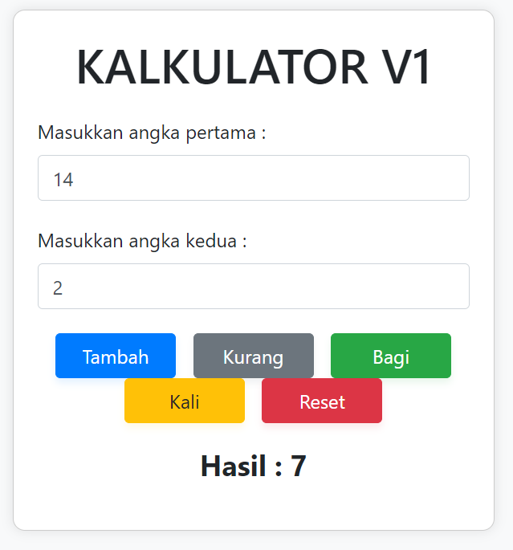

Hasil pembagian dengan angka 0

